
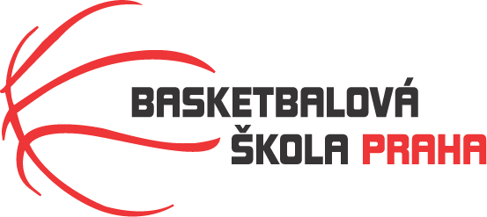

Rozpis turnaje starších minižákyň U13, ročník 2012 a mladší
Pořadatel: Basketbalová škola Tygři Praha
Kontaktní osoba: Petra Michálková (776 232 227, michalkovapetra@seznam.cz)
Termín: 11.-12.1.2025
Místo:
Sportovní hala Jeneč, Lidická 210, Jeneč
ZŠ Mládí, Mládí 135, Praha 13

Rozhodčí: deleguje ČABR-P, každé družstvo uhradí jednoho rozhodčího v utkání (300,- Kč)
Sobota 11.1.2025
Sportovní hala Jeneč
8:00 Tygři Praha – Basket Slovanka (56)
9:30 BA Sparta – USK Praha (57)
11:00 Basket Slovanka – HB Basket (60)
12:30 BA Sparta – HB Basket (50)
ZŠ Mládí
13:00 USK Praha – Tygři Praha (59)
Neděle 12.1.2025
ZŠ Mládí
9:00 Basket Slovanka – BA Sparta (53)
10:30 USK Praha – Basket Slovanka (51)
12:00 Tygři Praha – BA Sparta (48)
Sportovní hala Jeneč
15:00 HB Basket – USK Praha (47)
16:30 HB Basket – Tygři Praha (54)
Startovné na turnaji 400,- Kč/zápas
Pořadatel dodá hrací míč na turnaj, míče na rozcvičení si přinesou družstva vlastní!!
Rozdělovník:
STK-PBS - P. Mondschein
ČABR-P - P. Sušer, R. Treml
HB Basket – H. Brejlová
Basket Slovanka – M. Nádvorníková
USK Praha – L. Kůželová
BA Sparta – H. Šmídková

